04.04.22 2-Б клас Заярнюк С.А.Математика**Таблиця множення числа 7. Використання таблиці множення числа 7 в обчисленнях. Знаходження значень виразів зі змінною.**

**Мета**: вчити таблицю множення числа 7, знаходити значення виразів зі змінною; розвивати пам'ять, увагу, мислення; виховувати любов до математики.

**Хід уроку**

Каліграфічна хвилинка.

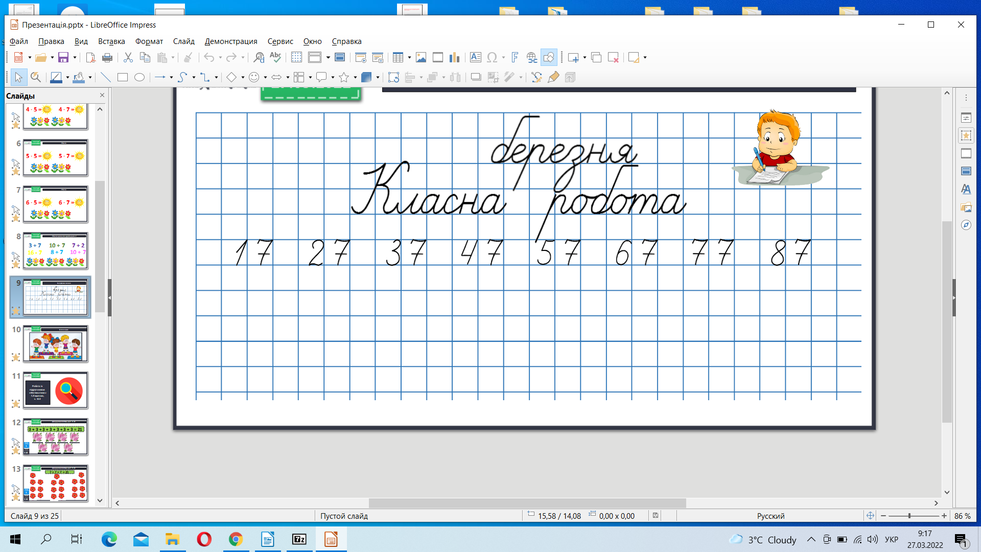

Робота з підручником стр. 113.

Доведи, що 7 ∙ 3 = 21.

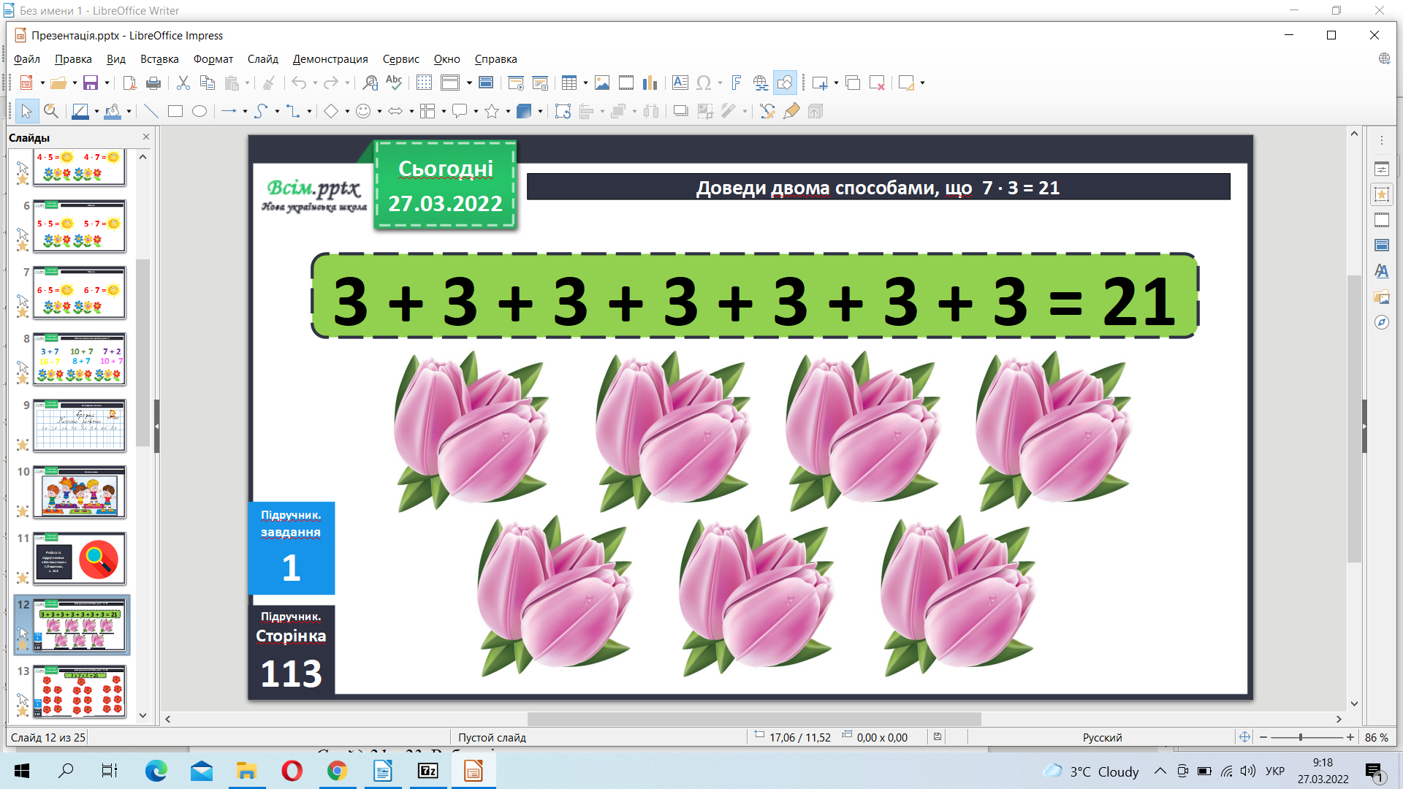

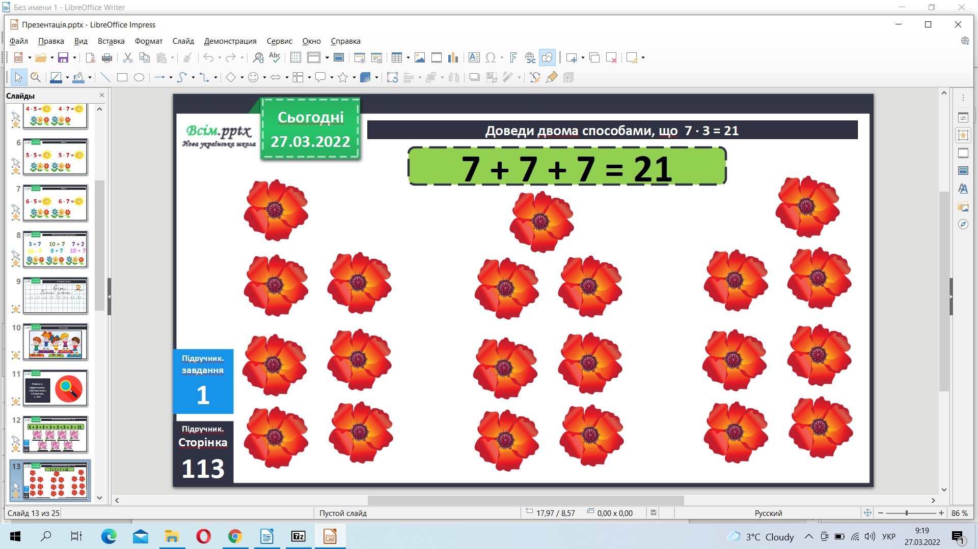

Розглянь таблицю.

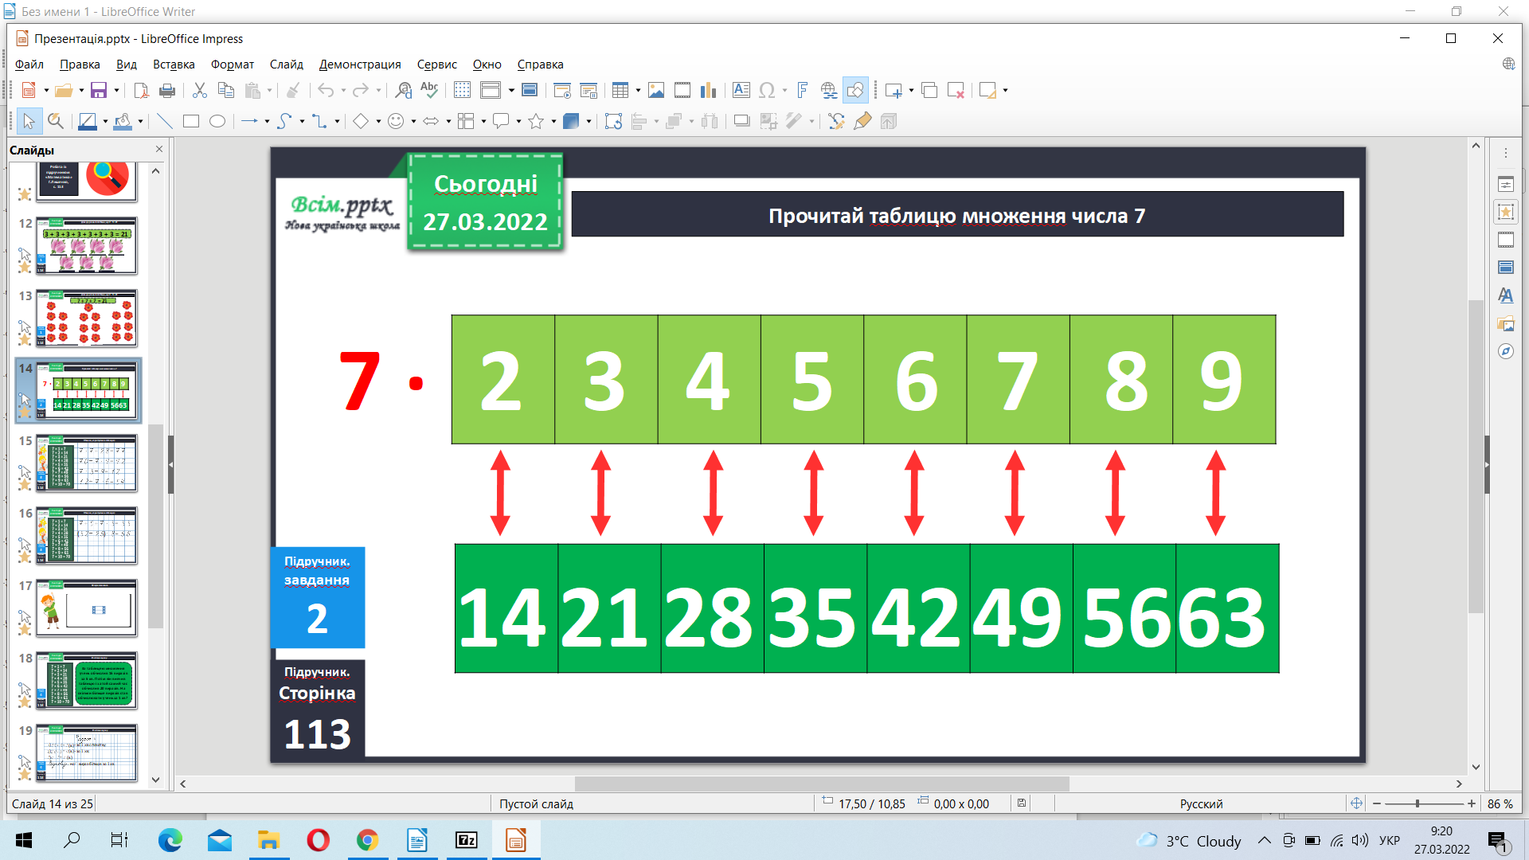

Обчисли приклади 3.

Фізкультхвилинка.

<https://www.youtube.com/watch?v=SijPIGEf_Og>

Розв’яжи задачу.

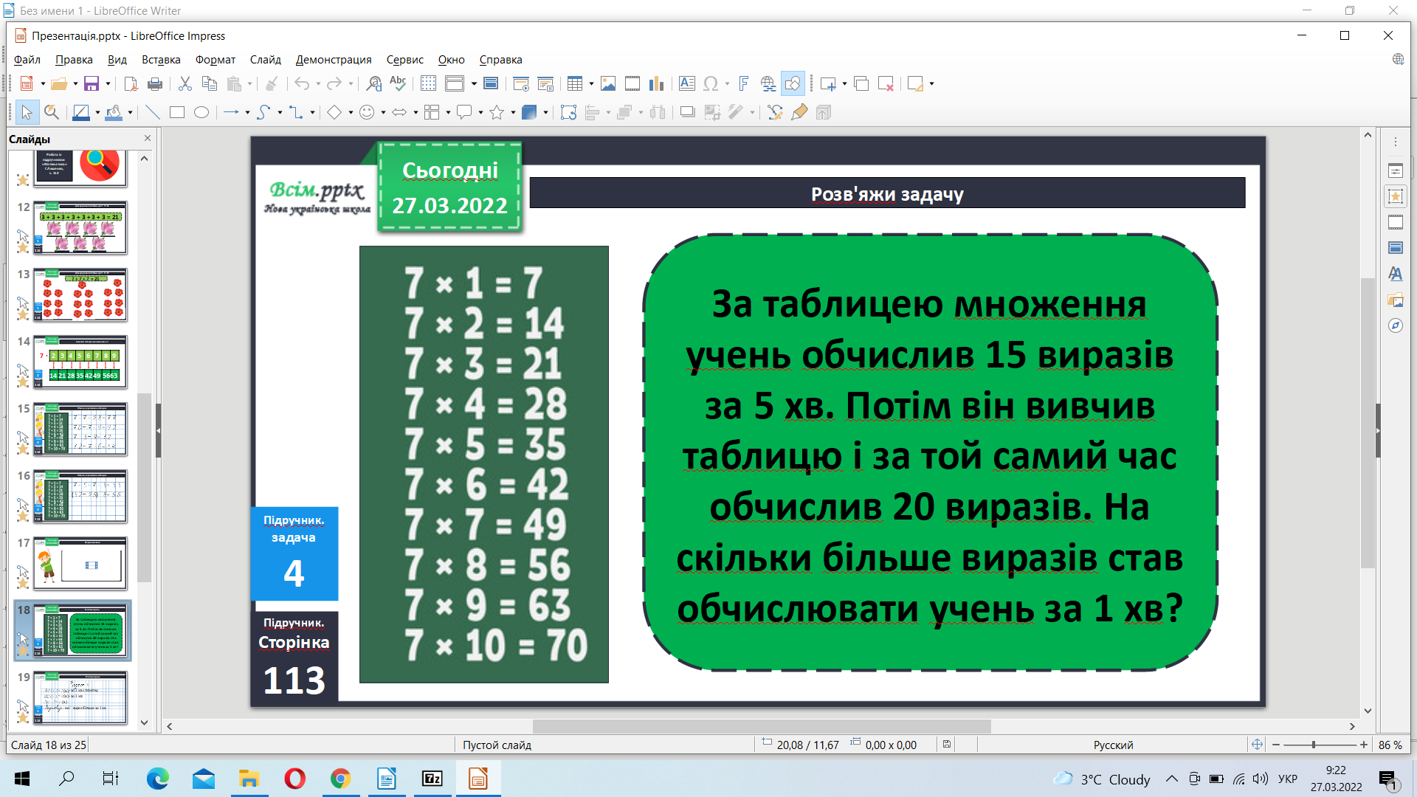

Знайди значення виразів завдання 5.

Домашнє завдання.

**Задача 6, приклади 7.**

**Не забувайте, будь ласка, надсилати виконані завдання для перевірки вчителеві на освітню платформу для дистанційного навчання HUMAN. Робіть це систематично.**